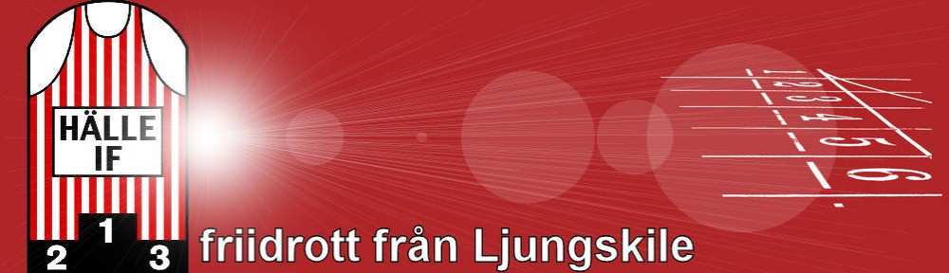
PM Vårpremiär den 28 maj!
Första start är klockan 17.30 men det är viktigt att alla är på plats i god tid, minst 30 min innan! Vi kommer arrangera en trekamp för barn och en resultattävling för seniorer parallellt så det är viktigt att alla är i god tid! Vi siktar på att vara klara ca 19.30.
Tidsprogram ligger ute på www.bdfif.se och www.halleif.nu
Plats: Rimnersvallen Uddevalla
Kiosk och omklädningsrum finns att tillgå.
Ingen avprickning, men upprop så var på plats i god tid.
För barn mellan 7 och 12 år kommer en trekamp med följande grenar att genomföras:
60m, kast med liten boll och längdhopp. 300m kan springas för den som vill efter trekampens slut, men det ingår inte i trekampen!
Har du några frågor, kontakta Benjamin Åberg på:
bndji.400m@hotmail.se eller 0736772112
Pris till de tre bästa i varje gren bland barnen samt kexchoklad och dricka.
Mvh
Hälle IF

